СПРАВКА
по итогам муниципального этапа Всероссийской олимпиады школьников
в 2023-2024 учебном году.

На основании распоряжения Министерства образования Иркутской области от 20.10.2023г. № 55-1390-мр «Об организации и проведении муниципального этапа Всероссийской олимпиады школьников в 2023-2024 учебном году в Иркутской области», приказа МОО администрации МО «Катангский район» от 25.10.2023г № 144-Д, в ноябре – декабре 2023 года проведен муниципальный этап ВсОШ.

В муниципальном этапе ВсОШ приняли участие 68 обучающихся 5 общеобразовательных организаций Катангского района (обучающиеся, принявшие участие в муниципальном и школьном этапах ВсОШ по нескольким предметам учитывались один раз) – победители и призеры школьного этапа олимпиады.

В школьном этапе ВсОШ приняли участие 92 школьника. Согласно представленных ОО результатов, школьный этап олимпиады проведен не по всем предметам в соответствии с перечнем (приложение 1 к приказу МОО № 124-Д от 07.09.2023 г). Из 16 общеобразовательных предметов школьный этап проведен по:
МБОУ СОШ с. Ербогачен - 14 предметам,
МКОУ СОШ с. Преображенка – 14 предметам;
МКОУ СОШ с. Подволошино – 16 предметам;
МКОУ СОШ с. Непа – 13 предметам;
МКОУ СОШ с. Бур – 9 предметам.

Результаты муниципального этапа олимпиады приведены в таблице:

 | МБОУ СОШ с. Ербогачен | МКОУ СОШ с. Преображенка | МКОУ СОШ с. Подволошино | МКОУ СОШ с. Непа | МКОУ СОШ с. Бур
Математика  Участников  Победителей  Призеров  Результативность участия | 0 | 5  0  1  20% | 4  0  0  0% | 0 | 0
Биология  Участников  Победителей  Призеров  Результативность участия | 5  1  2  60% | 4  1  2  75% | 5  1  3  80% | 2  2  0  100% | 2  0  0  0%
География  Участников  Победителей  Призеров  Результативность участия | 3  0  1  33,3% | 5  0  2  40% | 13  0  1  7,7% | 4  0  2  50% | 0
Литература  Участников  Победителей  Призеров  Результативность участия | 1  0  0  0% | 1  0  0  0% | 8  0  2  25% | 1  0  1  100% | 4  1  3  100%
Физика  Участников  Победителей  Призеров  Результативность участия | 5  0  0  0% | 2  0  0  0% | 5  1  1  40% | 3  0  0  0% | 0
Английский язык  Участников  Победителей  Призеров  Результативность участия | 0 | 1  0  0  0% | 6  3  1  66,7% | 2  1  1  100% | 0
Физическая культура  Участников  Победителей  Призеров  Результативность участия | 9  1  3  44,4% | 5  1  3  80% | 8  1  3  50% | 3  1  2  100% | 0
Русский язык  Участников  Победителей  Призеров  Результативность участия | 6  0  0  0% | 5  0  3  60% | 16  0  7  43,7% | 1  1  0  100% | 4  1  3  100%
История  Участников  Победителей  Призеров  Результативность участия | 0 | 3  1  2  100% | 12  3  5  66,7% | 4  1  1  50% | 1  0  0  0%
ОБЖ  Участников  Победителей  Призеров  Результативность участия | 3  1  2  100% | 6  1  3  66,7% | 9  1  3  44,4% | 4  0  3  75% | 0
Технология  Участников  Победителей  Призеров  Результативность участия | 2  1  1  100% | 7  1  5  85,7% | 0 | 3  0  1  33,3% | 1  0  1  100%
Обществознание  Участников  Победителей  Призеров  Результативность участия | 3  0  1  33,3% | 6  2  2  66,7% | 6  2  1  50% | 2  0  1  50% | 0
Право  Участников  Победителей  Призеров  Результативность участия | 0 | 0 | 4  0  3  75% | 0 | 0
Экономика  Участников  Победителей  Призеров  Результативность участия | 0 | 0 | 5  0  2  40% | 0 | 0
МХК  Участников  Победителей  Призеров  Результативность участия | 1  0  1  100% | 0 | 0 | 0 | 0
ХИМИЯ  Участников  Победителей  Призеров  Результативность участия | 1  0  0  0% | 2  0  0  0% | 3  0  0  0% | 0 | 0
ВСЕГО участников  Победителей  Призеров | 39 (16,7%)  4 (12,9%)  11 (12,4 %) | 50 (21,4%)  7 (22,6%)  23 (27 %) | 104 (44,4%)  12 (38,7%)  32 (37,6 %) | 29 (12,4%)  6 (19,3%)  12 (14,1%) | 12 (5,1%)  2 (6,4%)  7 (8,2%)

Результаты муниципального этапа ВсОШ 2023 года в сравнении с результатами
2022 года:

 | МБОУ СОШ с. Ербогачен |  | МКОУ СОШ с. Преображенка |  | МКОУ СОШ с. Подволошино |  | МКОУ СОШ с. Непа |  | МКОУ СОШ с. Бур
 | 2022 | 2023 | 2022 | 2023 | 2022 | 2023 | 2022 | 2023 | 2022 | 2023
Участников | 48 | 39 | 67 | 50 | 79 | 104 | 33 | 29 | 17 | 12
Победителей | 8 | 4 | 12 | 7 | 4 | 12 | 5 | 6 | 3 | 2
Призеров | 17 | 11 | 22 | 23 | 22 | 32 | 16 | 12 | 5 | 7

Прошли рейтинговый отбор для участия в региональном этапе Всероссийской олимпиады школьников 11 обучающихся, из них: 1 – по 3 предметам, 2 – по 2 предметам и 8 обучающихся по 1 предмету.

1) МКОУ СОШ с. Подволошино: Дегтева Алена (11кл.) – английский язык, экономика, Дробышева Ольга (11кл.) – английский язык, история, обществознание, Нестерова Анастасия (11кл.) – английский язык, Кулик Дарья (9кл.) – история, Гайнулина Амина (11кл.) – физическая культура, Рязанова Анастасия – (9кл.) – физическая культура, Данкевич Федор (10кл.) – история.

2) МКОУ СОШ с. Преображенка: Лаба Егор (9кл.) – история, Абликсанов Вадим (9кл.) – физическая культура, ОБЖ.

3) МБОУ СОШ с. Ербогачен: Щеглова Софья (11кл.) – обществознание, Бараков Егор (9кл.) – физическая культура.

Обучающиеся, прошедшие рейтинговый отбор для участия в региональном этапе ВсОШ, составили соответственно по ОУ:
МКОУ СОШ с. Подволошино – 63,6%;
МКОУ СОШ с. Преображенка – 18,2%;
МБОУ СОШ с. Ербогачен – 18,2%.

Рейтинг школ по итогам участия в муниципальном этапе ВсОШ по показателям: количество победителей и призеров по отношению к общему количеству призовых мест по району и наличие обучающихся, прошедших рейтинговый отбор для участия в региональном этапе олимпиады представлен в диаграмме:

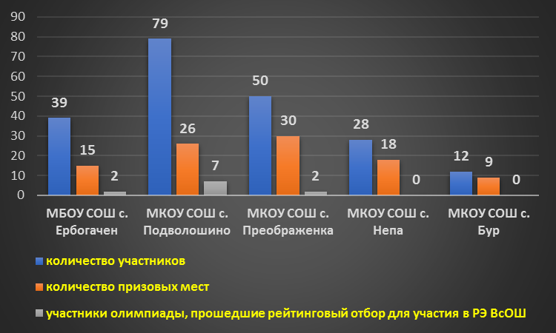

На основании распоряжения Министерства образования Иркутской области «О проведении регионального этапа Всероссийской олимпиады школьников в 2023-2024 учебном году» от 25.12.2023г. № 55-1690-мр региональный этап ВсОШ пройдет в г. Иркутске в январе-феврале 2024 года.
В региональном этапе Всероссийской олимпиады школьников приняли участие Щеглова Софья – обучающаяся 11 класса МБОУ СОШ с. Ербогачен по обществознанию и Бараков Егор – обучающийся 9 класса МБОУ СОШ с. Ербогачен по физической культуре.
По итогам регионального этапа ВсОШ по физической культуре Бараков Егор вошел в десятку лучших и стал призером.

Результативность участия обучающихся в муниципальном и региональном этапах ВсОШ приведена в таблице:

ФИ участника | Максимально возможный балл |  | Набранное количество баллов |  | % выполнения работы
ФИ участника | МЭ | РЭ | МЭ | РЭ | МЭ | РЭ
Щеглова Софья | 73 | 100 | 56 | 38,60 | 76,7 | 38,60
Бараков Егор | 100 | 100 | 88,30 | 77,95 | 88 | 77,95

Рекомендации администрации ОО:

- При организации и проведении Всероссийской олимпиады школьников необходимо руководствоваться Порядком проведения Всероссийской олимпиады школьников, утвержденным приказом Министерства просвещения РФ от 27.11.2020 № 678, а также методическими рекомендациями к школьному и муниципальному этапам ВсОШ.
- Проанализировать результативность участия обучающихся в муниципальном этапе Всероссийской олимпиады школьников.
- Педагогам-предметникам продолжить работу по подготовке обучающихся к олимпиадам.
- Организовать прохождение обучающимися в октябре 2024-2025 учебного года дистанционных курсов повышения квалификации по подготовке к муниципальному этапу ВсОШ на базе регионального центра выявления и поддержки одаренных детей «Персей».
- Обратить внимание при проведении муниципального этапа ВсОШ в 2024-2025 учебном году на оформление олимпиадных работ обучающихся: обязательно оформление титульного листа с указанием ФИО участника, класса обучения, названия ОО, ФИО учителя, преподающего данный предмет (МБОУ СОШ с. Ербогачен, МКОУ СОШ с. Подволошино).
- При проведении олимпиады в следующем учебном году обеспечить присутствие на каждой предметной олимпиаде общественных наблюдателей, согласно п. 20 Порядка проведения ВсОШ.
- Администрации ОО обеспечить участие обучающихся, прошедших рейтинговый отбор, в региональном этапе ВсОШ.

Справку подготовила:
главный специалист МОО Т.Г.Щеглова
04.03.2024г.

